CORRECCIÓN TPE UTILIZANDO EL MÉTODO CORRESPONDIENTE

Comando al que se le va hacer hincapié:

“git checkout -b origin/modificar”

1. Genero un nuevo repositorio en github, llamado “TPE-TIO-CORRECCIÓN”

el cual, va a ser clonado localmente dentro de la carpeta donde se encuentra el trabajo a realizar.

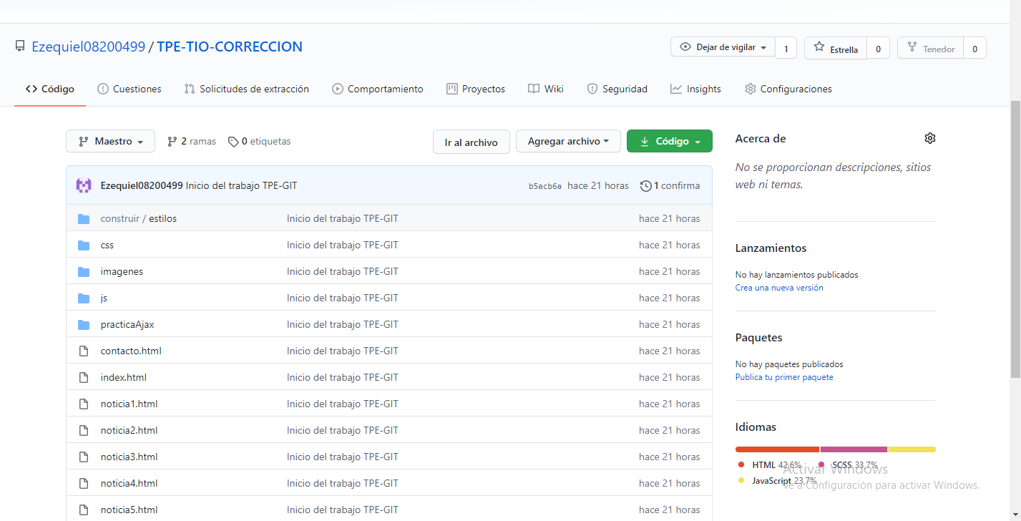

1. Creo una rama llamada “modificar” utilizando el comando git branch modificar seguido de un git push origin modificar, para subir la rama creada localmente al repositorio remoto en github.

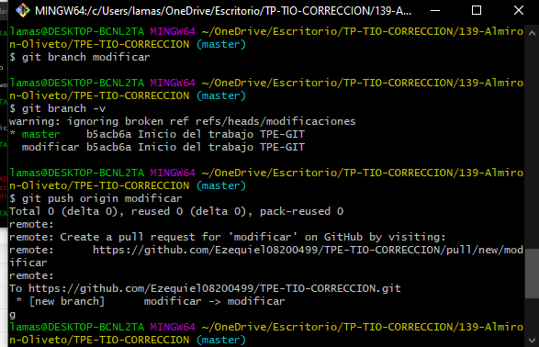

1. A continuación, voy a volver a clonar el mismo repositorio de github dentro de otra carpeta aparte, “simulando” ser otro integrante, para así poder bajarme los cambios utilizando el comando que requería el TPE. Utilizando el comando git clone seguido del link del repositorio remoto, le asigno el nombre Clon1.

“git clone <https://github.com/Ezequiel08200499/TPE-TIO-CORRECCION.git> Clon1”

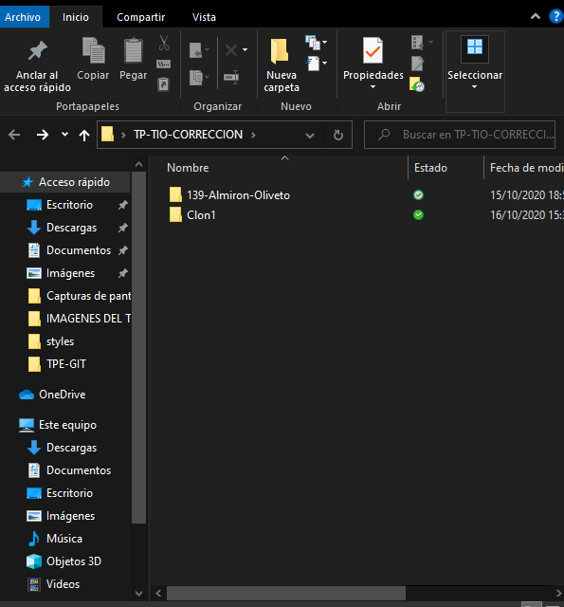

1. Dentro de la carpeta “Clon1” ejecuto git bash, y dentro de la consola ejecuto el comando git branch -a para que me aliste las ramas que tengo tanto a nivel local como las remotas, como bien se puede ver en la consola, tengo una sola rama local llamada master y tengo dos ramas remotas “remotes/origin/master” y “remotes/origin/modificar” lo cual tiene sentido, ya que previamente desde el otro directorio yo cree una rama a nivel local llamada modificar y hice un push de la misma, dejándola así a nivel remoto. por ende, al estar parado en un directorio distinto, pero al tratarse del mismo repositorio, me van a figurar las mismas ramas remotas, con la diferencia que para poder tener esa rama modificar a nivel local dentro del repositorio Clon1 tengo que generarla, utilizando un git checkout -b y especificando el nombre de la rama local y el mismo nombre de la rama remota, en este caso llamada “origin/modificar” para que automáticamente quede linkeada a esa rama remota y podamos subir los cambios sin ningún tipo de problema.

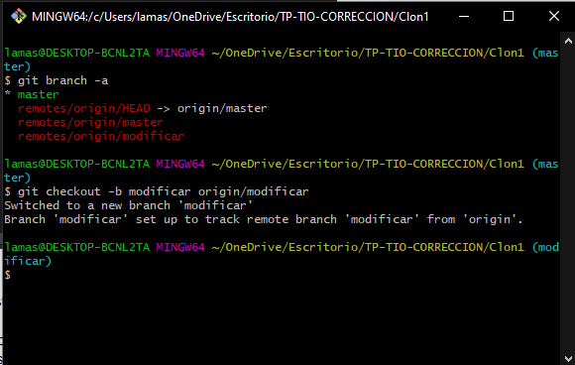

1. Podemos corroborar que la rama que generamos a raíz del comando “git checkout -b modificar origin/modificar” quedó linkeada al repositorio remoto con el comando “git branch -vv” el cual mostrará nuestras ramas locales y entre corchetes en azul se puede verificar a que ramas remotas esta linkeada.

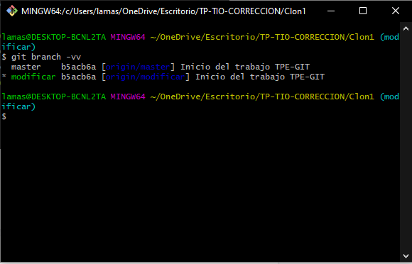

Podemos ver que ambas poseen el mismo commit de inicio, si otro integrante hubiera generado la rama a nivel local sin linkearla con el repositoro remoto “origin/modificar” y previamente tenía distintos commits dentro de la rama master a los que tenía el que generó la rama para luego pushearla, esos commits hubieran quedado mezclados o fuera del orden cronológico. por lo cual a la hora de realizar un pull de dicha rama, se produce un “auto merge” de dichos commits y se genera otro commit especificando el auto merge, el cual no queremos tener.